2 listopada 2023 r.

Odlicz 100% VAT i ciesz się swoim nowym dostawczym Volkswagenem

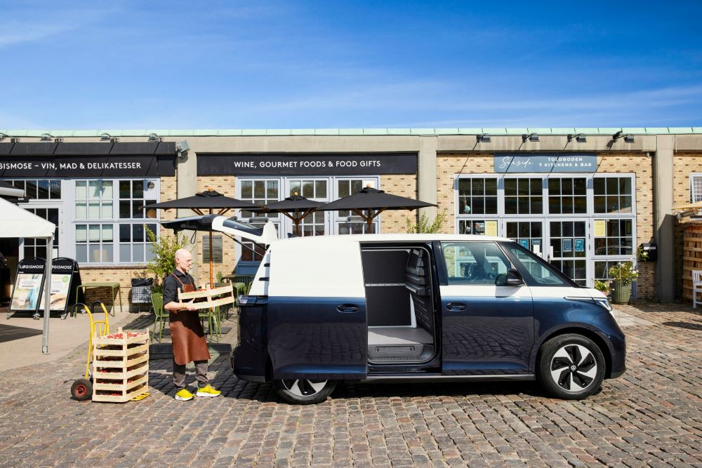
Poznań, 2 listopada 2023 r. Samochód dostawczy jest niezbędnym narzędziem pracy wielu przedsiębiorców – zarówno tych prowadzących duże firmy, jak
i tych mających jednoosobową działalność gospodarczą. Przedsiębiorcy tacy szukają pojazdów nie tylko pomagających w codziennym funkcjonowaniu ich firm, ale również takich, których użytkowanie może być rozliczone w kosztach prowadzenia działalności gospodarczej. Volkswagen Samochody Dostawcze oferuje duży szereg możliwości konfiguracji swoich modeli – od wersji osobowych, przez osobowo-towarowe, po czysto towarowe i skrzyniowe. Podpowiada również, które z nich kwalifikują się do pełnego lub częściowego odliczenia podatku VAT od wartości ich zakupu. Przyjrzyjmy się, jak to wygląda na przykładzie modeli ID. Buzz Cargo, Caddy Cargo, Crafter i Multivan.
Aby odliczyć podatek VAT od zakupu samochodu, trzeba być czynnym podatnikiem VAT. Wówczas od wszystkich wydatków możemy odliczyć 50% lub 100% wartości podatku VAT.
Przy zakupach modeli marki Volkswagen Samochody Dostawcze – Volkswagen ID. Buzz Cargo, Volkswagen Caddy Cargo i Volkswagen Crafter w swoich wersjach czysto dostawczych, tj. służących do przewozu towarów, a nie osób, co do zasady odliczyć można 100% podatku VAT. Spełnione muszą być jednak przy tym następujące warunki:
- samochód musi być wykorzystywany do czynności opodatkowanych;
- musi być prowadzona ewidencja przebiegu pojazdu (zapisy przejechanych tras, odczyt licznika);
- musi być stworzony regulamin użytkowania pojazdu w firmie;
- samochód musi być zgłoszony przez formularz VAT-26 do Urzędu Skarbowego w terminie do 25. dnia miesiąca następującego po miesiącu,
w którym poniesiony zostanie pierwszy wydatek związany z pojazdem (nie później jednak niż w dniu przesłania ewidencji JPK_V7);
- samochód może być użytkowany wyłącznie w ramach działalności gospodarczej.
W przeciwnym wypadku podatnik odlicza tylko 50% VAT od wydatków eksploatacyjnych – bez spełnienia dodatkowych warunków.
Pełną wartość podatku VAT, przy zachowaniu powyższych warunków, odliczyć można np. od wartości zakupu w pełni elektrycznego Volkswagena ID. Buzz Cargo. Dzięki nowoczesnej stylistyce przestrzeni ładunkowej,
ID. Buzz Cargo imponuje dużą ilością miejsca, która pozwala na umieszczenie w jego środku dwóch w pełni załadowanych europalet. Przestrzeń ładunkowa w tym modelu to 3,9 metra sześciennego. Gdybyśmy zdecydowali się jednak na ID. Buzza Cargo w wariancie zabudowy z dwoma rzędami siedzeń, pamiętać musimy, że w tym przypadku od wartości zakupu odliczyć będziemy mogli tylko 50% VAT.
Możliwością odliczenia 100% podatku VAT cieszyć się można również przy zakupie Volkswagena Caddy Cargo. Ten na pierwszy rzut oka niewielki samochód dostawczy to znacznie więcej, niż mogłoby się wydawać. Caddy Cargo z łatwością może przewieźć do 772 kg ładunku, w tym do 100 kg na dachu. Wyjątkowo szerokie drzwi przesuwne z boku (dostępne w wersji Caddy Cargo Maxi) oraz mocne tylne drzwi skrzydłowe bez okien, zapewniają wyjątkowo łatwy dostęp do wnętrza pojazdu. W samochodzie tym możliwych jest również wiele modyfikacji – zgodnych z potrzebami klienta.
Największy w gamie modeli Volkswagen Samochody Dostawcze Volkswagen Crafter, przedstawia najlepsze w swojej klasie możliwości ładunkowe. Crafter Furgon, w zależności od rozstawu osi, oferuje miejsce na cztery do sześciu europalet. Odpowiada to objętości załadunku od ok. 9,9 m³ do 18,4 m³. Ponadto ma 2196 mm wysokości przestrzeni ładunkowej,
a przez boczne drzwi przesuwne włożyć można do niego ładunek
o szerokości nawet 1311 mm. Z Crafterem Furgonem transport materiałów wielkogabarytowych nie będzie problemem, nawet, gdy nadejdzie potrzeba, by pociągnąć przyczepę. Crafter Furgon może holować przyczepę o masie całkowitej do 3,5 tony. Co do zasady odliczyć można 100% wartości VAT od zakupu Volkswagena Craftera, wyjątkiem jest jednak wersja przebudowana na 9-osobowe kombi oraz furgon przerobiony na zabudowę MIXT
z 2 rzędami siedzeń – w tych wypadkach odliczeniu podlega 50% wartości VAT.
Możliwości odliczenia 100% lub 50% wartości podatku VAT – w zależności, czy spełnia kumulatywnie wymogi dla samochodów osobowych podane powyżej - podlega również Volkswagen Multivan. Multivan to wielofunkcyjny samochód, który z łatwością spełni wymagania każdej rodziny, ale również wymagania dotyczące komfortowego przewozu pasażerów w firmie. W Multivanie jazda po mieście jest tak komfortowa jak na autostradzie. Nie ma znaczenia czy klient zdecyduje się na krótką (4,98 m) czy na długą (5,18 m) wersję: obydwa modele są wystarczająco niskie, by zmieścić się w typowych parkingach wielopoziomowych, w środku zaś na tyle wysokie, by wakacyjna lub służbowa podróż była komfortowa. Także załadunek i wchodzenie do pojazdu nie sprawiają żadnego problemu. Zarówno elektrycznie przesuwane drzwi jak i elektryczną klapę tylną można otworzyć wykonując ruch stopą – bez wyciągania kluczyka z kieszeni. Jedną z olbrzymich zalet Multivana są o 25 procent lżejsze, składane i wyjmowane za pomocą kilku ruchów pojedyncze tylne fotele. Dzięki nim jeszcze szybciej można zaaranżować różne układy siedzeń. Twarzą do siebie
z wielofunkcyjnym stolikiem na środku – idealny układ do firmowych rozmów między pasażerami podczas podróży, z wszystkimi fotelami zwróconymi w kierunku jazdy czy też z wyjętymi fotelami w celu przewiezienia większego ładunku – wystarczy zaledwie kilka ruchów, by zaaranżować wnętrze zgodnie ze swoim zamysłem. Ten rodzinny, ale mogący funkcjonować jako firmowy, podlegający odliczeniu podatku VAT przy zakupie model, dostępny jest również w wersji hybrydowej typu plug-in.
Jak widać, gama modeli marki Volkswagen Samochody Dostawcze może być wykorzystywana w działalności gospodarczej z możliwością znacznego odliczenia kosztów zakupu – w zależności od modelu czy wersji, może być to 100 albo 50 procent. Pamiętać jednak należy, że niezależnie od zasad odliczenia odnoszących się do ilości miejsc siedzących, rzędów siedzeń, konstrukcji pojazdu itp., jeśli właściciel pojazdu zadeklaruje prowadzenie ewidencji przebiegu pojazdu - zapisu przejechanych tras
i odczytu licznika oraz stworzy regulamin użytkowania pojazdu, czyli określi zasady używania samochodów w firmie np. kto jest uprawniony do korzystania z samochodów firmowych czy w jakim zakresie samochód jest wykorzystywany w firmie, ma prawo do pełnego odliczenia podatku VAT
w wysokości 100%. Niezależnie od tego, czy samochód kwalifikowany jest jako osobowy (np. Multivan), czy czysto dostawczy (np. Crafter). Warto zatem przyjrzeć się bliżej ofercie marki Volkswagen Samochody Dostawcze.

Kontakt:
Magda Piekarczyk - Olszak
Kierownik komunikacji marketingowej i PR
Volkswagen Samochody Dostawcze
tel.+48 690 406 386
e-mail: magda.piekarczyk@volkswagen.pl

O marce Volkswagen Samochody Dostawcze:
Marka Volkswagen Samochody Dostawcze (VWSD) jako wiodący producent lekkich samochodów dostawczych znacząco i nieustannie kształtuje przemysł transportowy, zarówno towarowy jak i pasażerski. Nasze pojazdy przewożą pracowników budowlanych, rodziny i poszukiwaczy przygód, bułki, paczki i deski surfingowe. Codziennie pomagają niezliczonym ludziom na całym świecie w wykonywaniu swojej pracy, jeżdżą po drogach jako mobilne warsztaty oraz dowożą lekarzy pogotowia i policjantów do miejsc ich interwencji.
W zakładach w Hanowerze (D), Poznaniu (PL), Wrześni (PL) i Pacheco (ARG) około 24 tys. pracowników produkuje serie Transporter, Caddy, Crafter i Amarok, a od 2022 r. – również ID. Buzz – w pełni elektryczny model wzorowany na kultowym VW Bulli. Volkswagen Samochody Dostawcze to w obrębie Grupy Volkswagen wiodąca marka w zakresie jazdy autonomicznej oraz usług mobilności, takich jak Mobility-as-a-Service i Transport-as-a-Service – są to dziedziny, w których marka kształtuje przyszłość mobilności. W ten sposób marka transportuje społeczeństwo jutra wraz z jego wszystkimi wymaganiami ku czystej, inteligentnej i zrównoważonej mobilności. Za taką właśnie mobilnością opowiada się marka Volkswagen Samochody Dostawcze zgodnie ze swoją maksymą: transportujemy sukces, wolność i przyszłość.

